ОТЕЛЬ В ВЕНЕЦИИ
Спланированное туристическое размещение гостиничного комплекса на территории уже существующей собственности с идентичным предназначением.
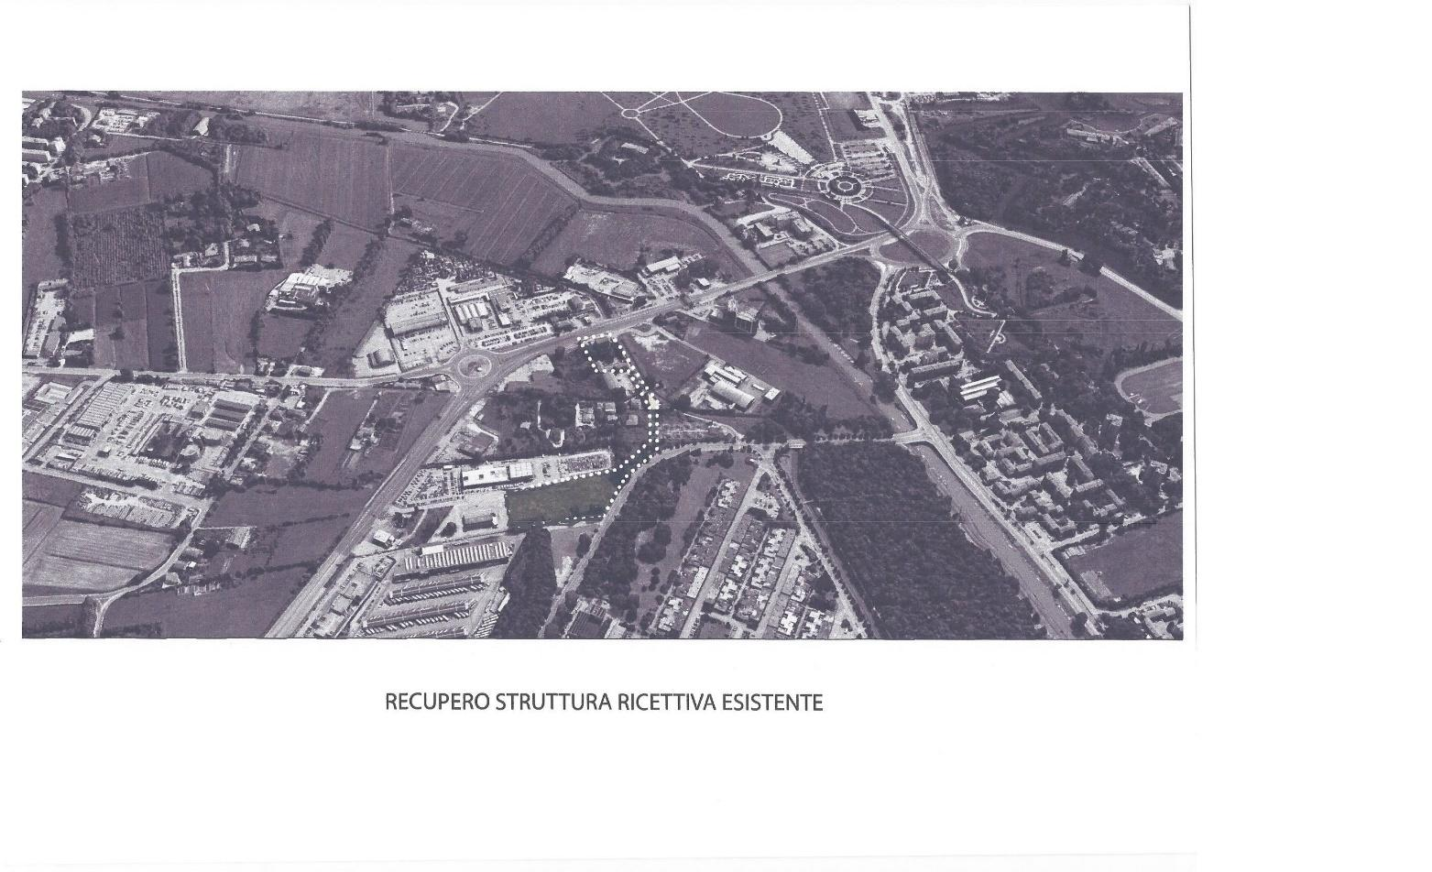
Великолепный проект Отеля, который предполагается возвести на территории уже существующей гостиницы в районе Сан-Джулиано города Местре. Проект по строительству 9-этажного отеля, состоящего из 200 номеров, двухместных и люкс, с бассейном и солярием на террасе, расположенной на крыше отеля, с удивительным и неповторимым видом на Венецианскую лагуну. Расположение отеля находится на маршруте между аэропортом, казино Венеции и пляжами побережья Езоло. В двух минутах от терминалов и паромов до Венеции. В 15 минутах от железнодорожного вокзала и в 10 минутах от важного центра города Местре .

PROSPETTO DI VISTA DALLA TERRAZZA
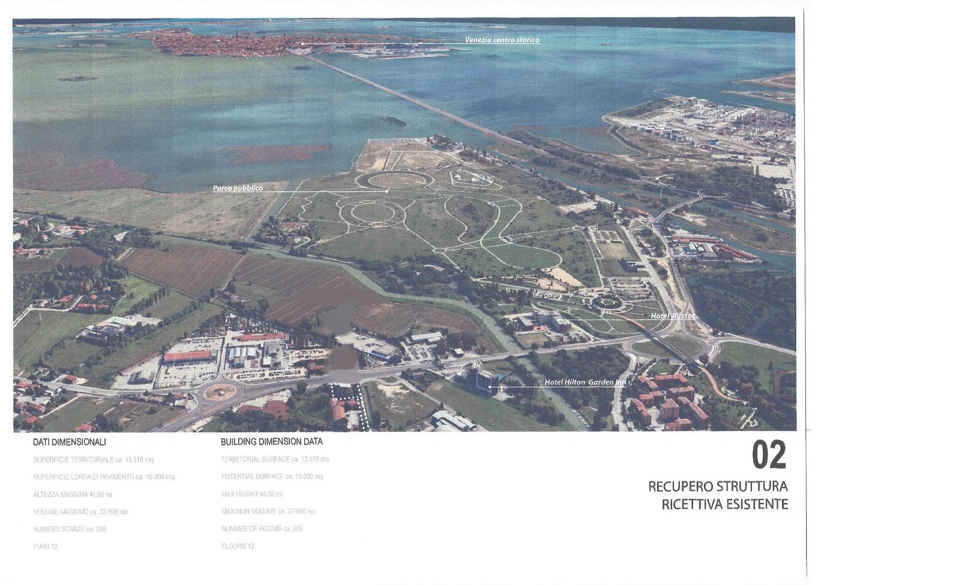
Il programma di Coordinamento Preventivo è stato approvato dal Consiglio Comunale di Venezia e, a seguito di tale approvazione abbiamo predisposto due soluzioni progettuali:
- Una che prevede la realizzazione di un’unica struttura ricettiva per circa 200 stanze nell’ambito della zona P. di R. 14;
- la seconda che individua due strutture: un albergo con circa 120 stanze nell’ambito dell’unità 14, ed un secondo albergo di circa 60 stanze nell’unità 3.

SEZIONE NOTTE
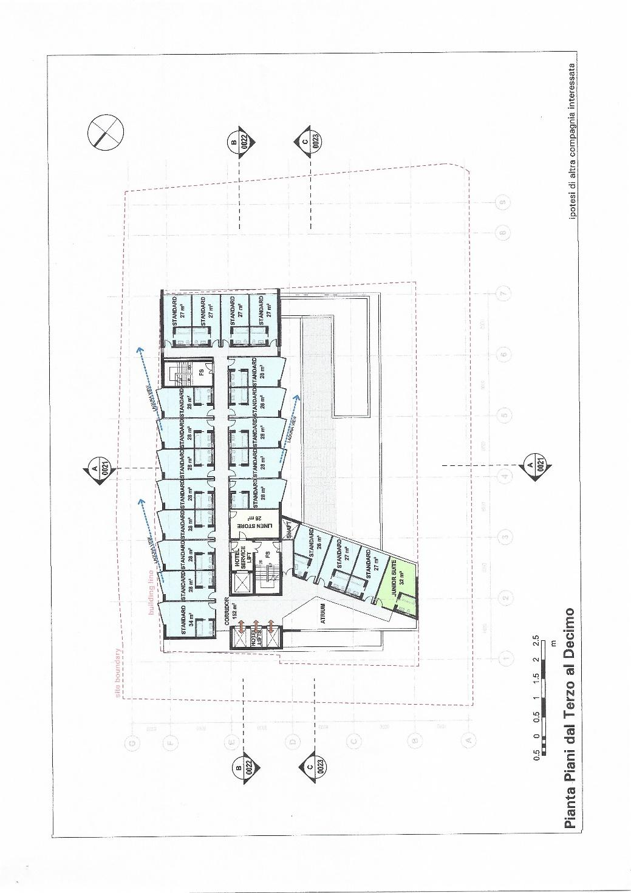
L’Area di proprietà misura complessivamente mq 15'000 circa.
La volumetria complessiva edificabile risulta essere di mc 32'000 circa per una superficie di pavimento lorda di mq 10'000 circa.

PROGETTO ESTERNO
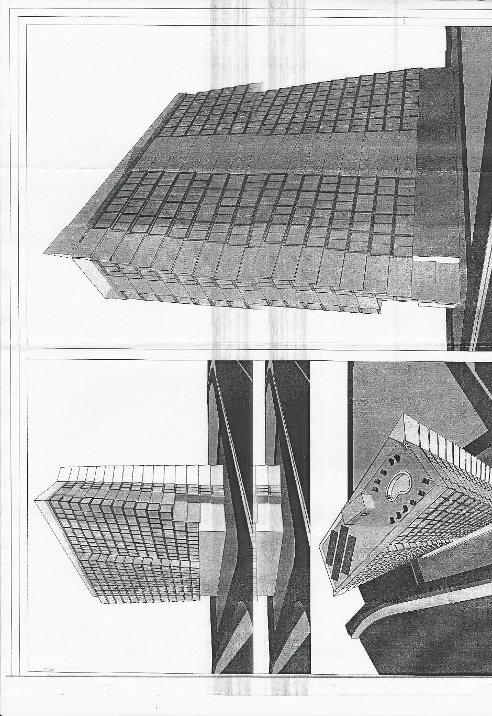
L’Area di proprietà misura complessivamente mq 15'000 circa.
La volumetria complessiva edificabile risulta essere di mc 32'000 circa per una superficie di pavimento lorda di mq 10'000 circa.

Il parcheggio di circa mq 5'000, ricadente nel comparto 3, comprende sia lo standard pubblico (mq 2'000) sia lo standard proprio dell’edificio (mq 3'000).

SEZIONE ESTRENA 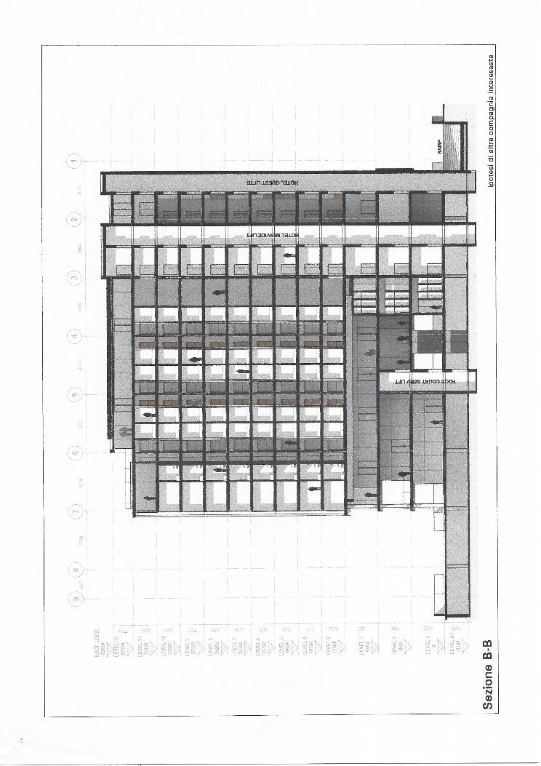

La rampa accennata nel progetto individua la possibilità di realizzare, al di sotto dell’edificio turistico ricettivo, un piano interrato da poter destinare ai magazzini, locali tecnici o ad ulteriore parcheggio.
Venice Immobiliare
Massimo Vianello
+393512001297

